SCL CONSULTORES
Sistema de Control de Inventario IT
Documento 05
Modelo de datos
Diagramas entidad-relación por dominio, diccionario de datos de cada tabla, tipos enumerados y restricciones, generado desde el schema real.
Dato | Valor
Sistema | Inventario IT (Next.js 16, Prisma 5, PostgreSQL)
Versión del sistema | SPEC v2.70 (fuente de verdad: SPEC_SISTEMA_INVENTARIO_IT.md)
Fecha | 13 de octubre de 2026
Fuente | Código del repositorio y SPEC del sistema

Contenido
1. Resumen 4
2. Diagramas entidad-relación 4
2.1 Activos y catálogos 5
2.2 Personas, asignaciones y Kit/EPP 6
2.3 Solicitudes (workflow) 7
2.4 Mantenciones 8
2.5 Compras y despachos 11
2.6 Líneas telefónicas 12
2.7 Seguridad, auditoría y configuración 13
3. Diccionario de datos 14
3.1 Asset (tabla assets) 14
3.2 AssetCategory (tabla asset_categories) 15
3.3 Marca (tabla marcas) 16
3.4 SistemaOperativo (tabla sistemas_operativos) 16
3.5 Antivirus (tabla antivirus_opciones) 16
3.6 LicenciaMicrosoft365 (tabla licencias_microsoft365) 17
3.7 AssetHistory (tabla asset_history) 17
3.8 MotivoBaja (tabla motivos_baja) 18
3.9 Sede (tabla sedes) 18
3.10 Employee (tabla employees) 18
3.11 Assignment (tabla assignments) 20
3.12 OpcionPersona (tabla opciones_persona) 21
3.13 WelcomeKitItem (tabla welcome_kit_items) 21
3.14 KitAssignment (tabla kit_assignments) 22
3.15 WorkflowRequest (tabla workflow_requests) 23
3.16 WorkflowComment (tabla workflow_comments) 24
3.17 WorkflowTransition (tabla workflow_transitions) 25
3.18 WorkflowPendiente (tabla workflow_pendientes) 25
3.19 RequestKitItem (tabla request_kit_items) 26
3.20 SystemUser (tabla system_users) 26
3.21 Maintenance (tabla maintenances) 27
3.22 MaintenanceType (tabla maintenance_types) 28
3.23 Purchase (tabla purchases) 29
3.24 PurchaseAsset (tabla purchase_assets) 29
3.25 PurchaseKitItem (tabla purchase_kit_items) 30
3.26 PurchaseKitReparto (tabla purchase_kit_repartos) 30
3.27 DispatchGuide (tabla dispatch_guides) 31
3.28 DispatchGuideItem (tabla dispatch_guide_items) 32
3.29 DispatchGuideKitItem (tabla dispatch_guide_kit_items) 33
3.30 LineaTelefonica (tabla lineas_telefonicas) 34
3.31 TipoChip (tabla tipos_chip) 34
3.32 OperadorLinea (tabla operadores_linea) 35
3.33 EstadoLinea (tabla estados_linea) 35
3.34 LineaHistorial (tabla lineas_historial) 35
3.35 LineaTenencia (tabla lineas_tenencias) 36
3.36 MotivoBajaLinea (tabla motivos_baja_linea) 37
3.37 MotivoReasignacion (tabla motivos_reasignacion) 37
3.38 AccessLog (tabla access_logs) 37
3.39 SesionCerrada (tabla sesiones_cerradas) 38
3.40 AuditLog (tabla audit_log) 38
3.41 SystemConfig (tabla system_config) 39
4. Tipos enumerados 40
5. Restricciones 45
5.1 Restricciones en la base de datos 45
5.2 Restricciones que aplica la aplicación 48

1. Resumen
La base de datos es PostgreSQL y su modelo se define en app/prisma/schema.prisma. Tiene 41 tablas, 27 tipos enumerados y 56 relaciones con clave foránea. Este documento se generó leyendo el schema real, así que los nombres, tipos y restricciones son los vigentes.
- Los nombres de modelo y campo están en el código (camelCase); la columna real en PostgreSQL suele estar en snake_case (@map) y la tabla en plural (@@map).
- Los identificadores son UUID en texto.
- Las fechas de calendario (compra, garantía, programada) y los instantes (creación, recepción) se guardan como DateTime.
- Cada tabla tiene un módulo dueño, el único que la escribe (ver documento 04).

2. Diagramas entidad-relación
El modelo se muestra por dominio para que sea legible. Notación pata de gallo: || uno obligatorio, |o uno opcional, o{ muchos. PK clave primaria, FK clave foránea, UK único. Cada diagrama muestra las claves y los campos principales; el detalle completo está en el diccionario de datos. Las imágenes en alta resolución están también en documentacion/diagramas/.

2.1 Activos y catálogos
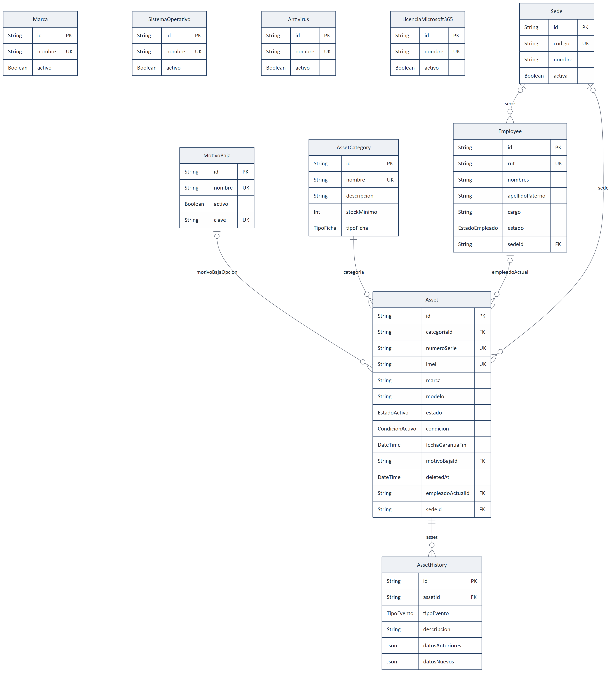
Diagrama entidad-relación: Activos y catálogos

2.2 Personas, asignaciones y Kit/EPP
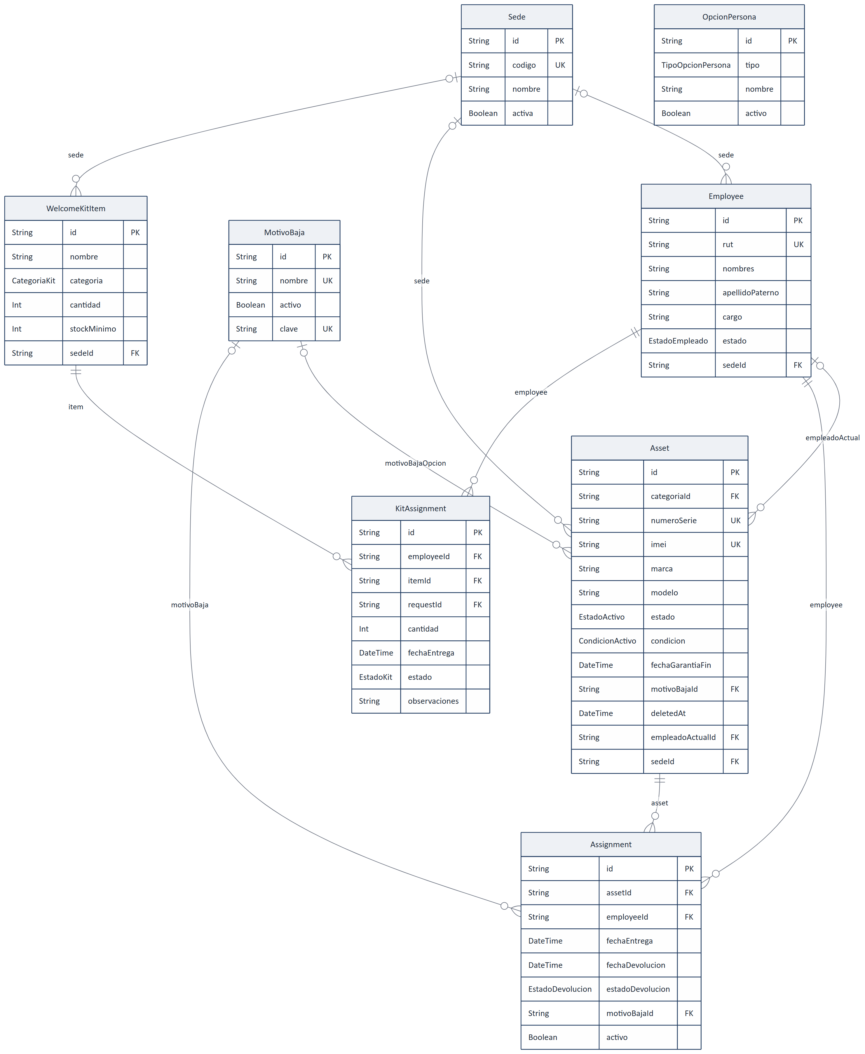
Diagrama entidad-relación: Personas, asignaciones y Kit/EPP

2.3 Solicitudes (workflow)
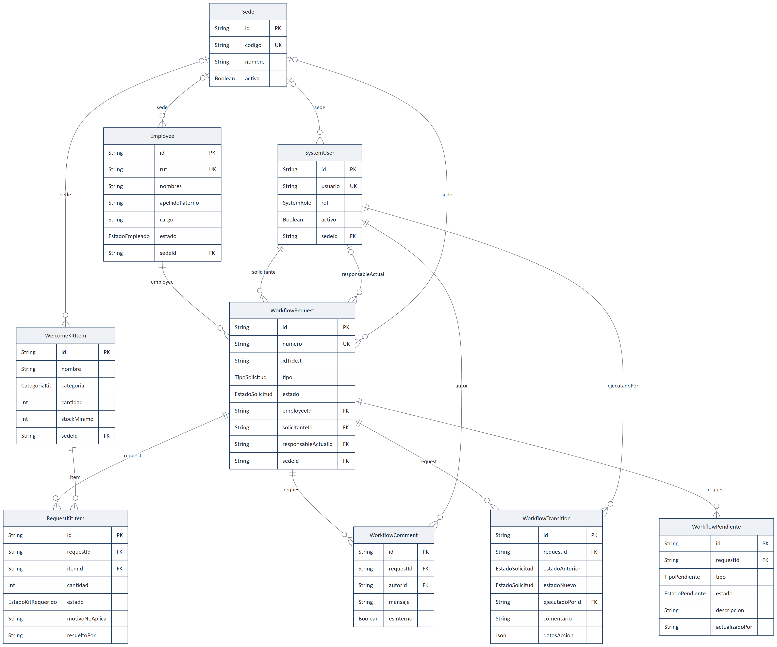
Diagrama entidad-relación: Solicitudes (workflow)

2.4 Mantenciones
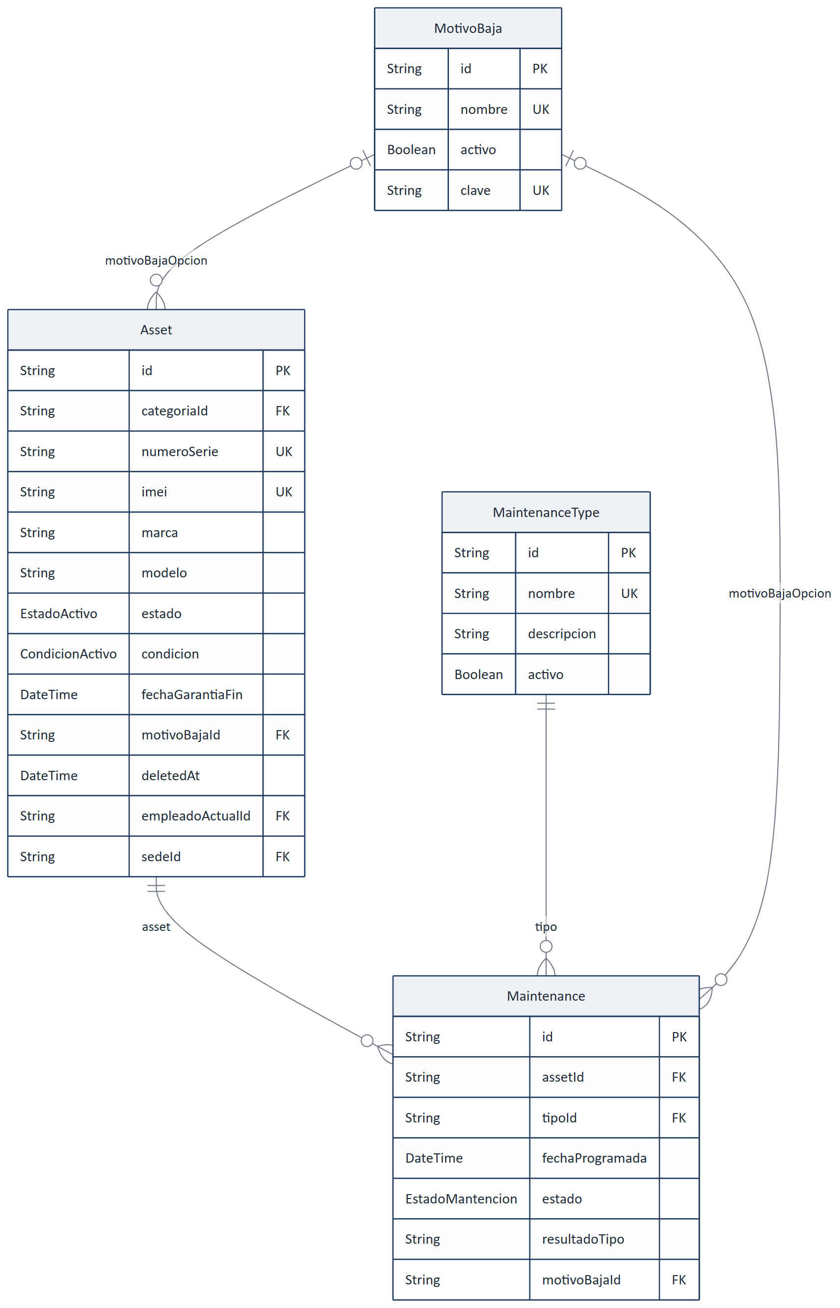
Diagrama entidad-relación: Mantenciones

2.5 Compras y despachos
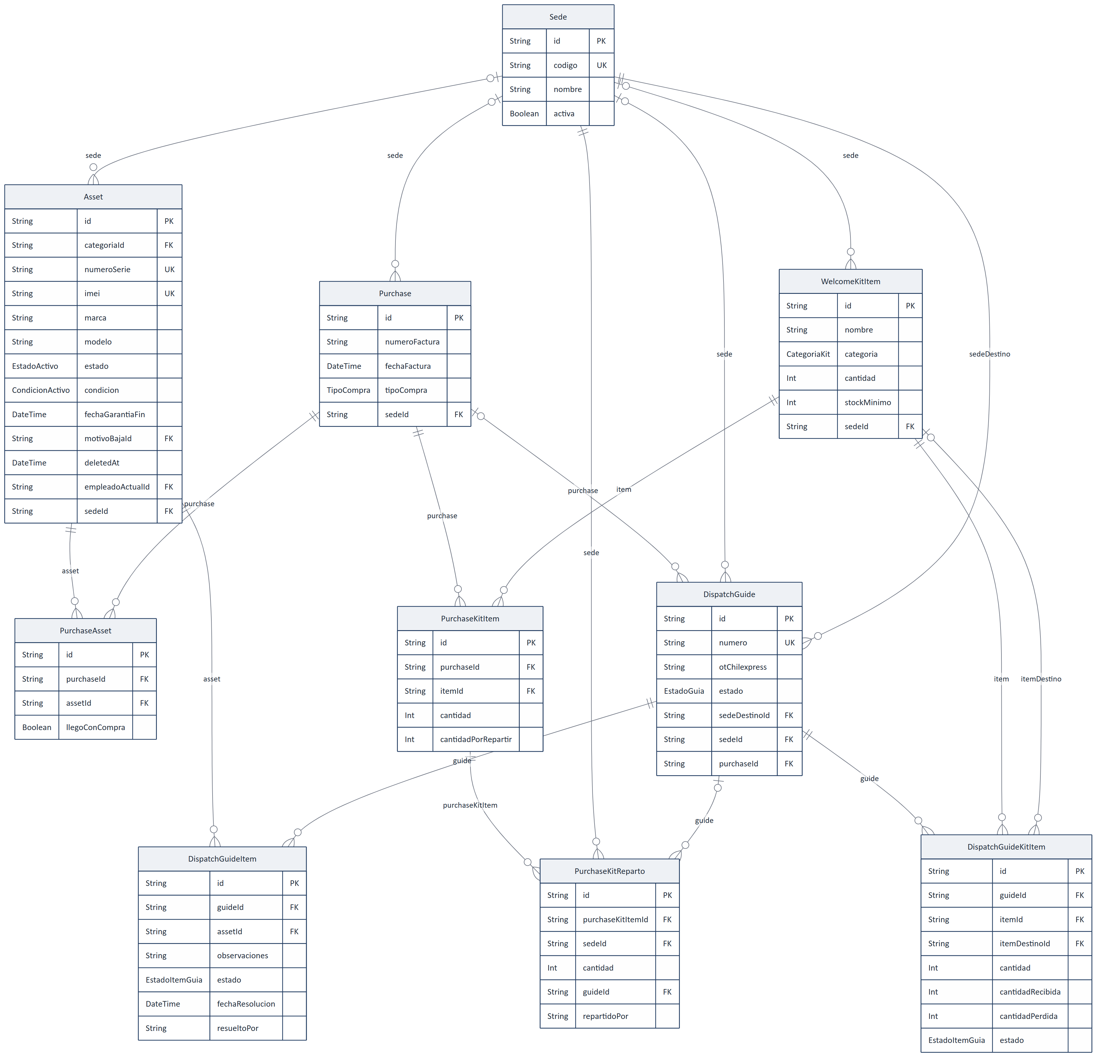
Diagrama entidad-relación: Compras y despachos

2.6 Líneas telefónicas
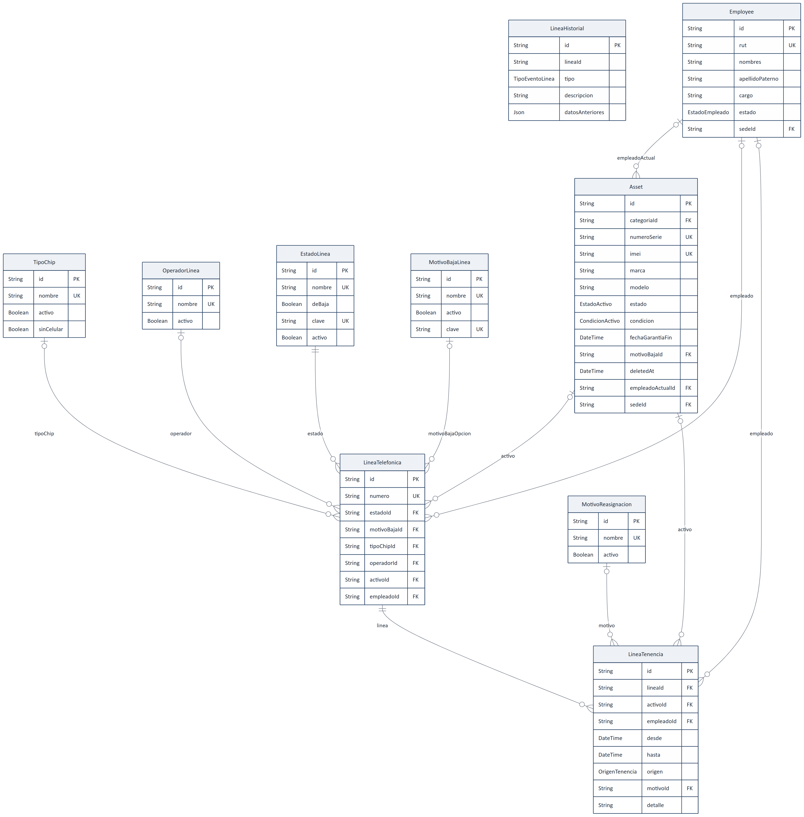
Diagrama entidad-relación: Líneas telefónicas

2.7 Seguridad, auditoría y configuración
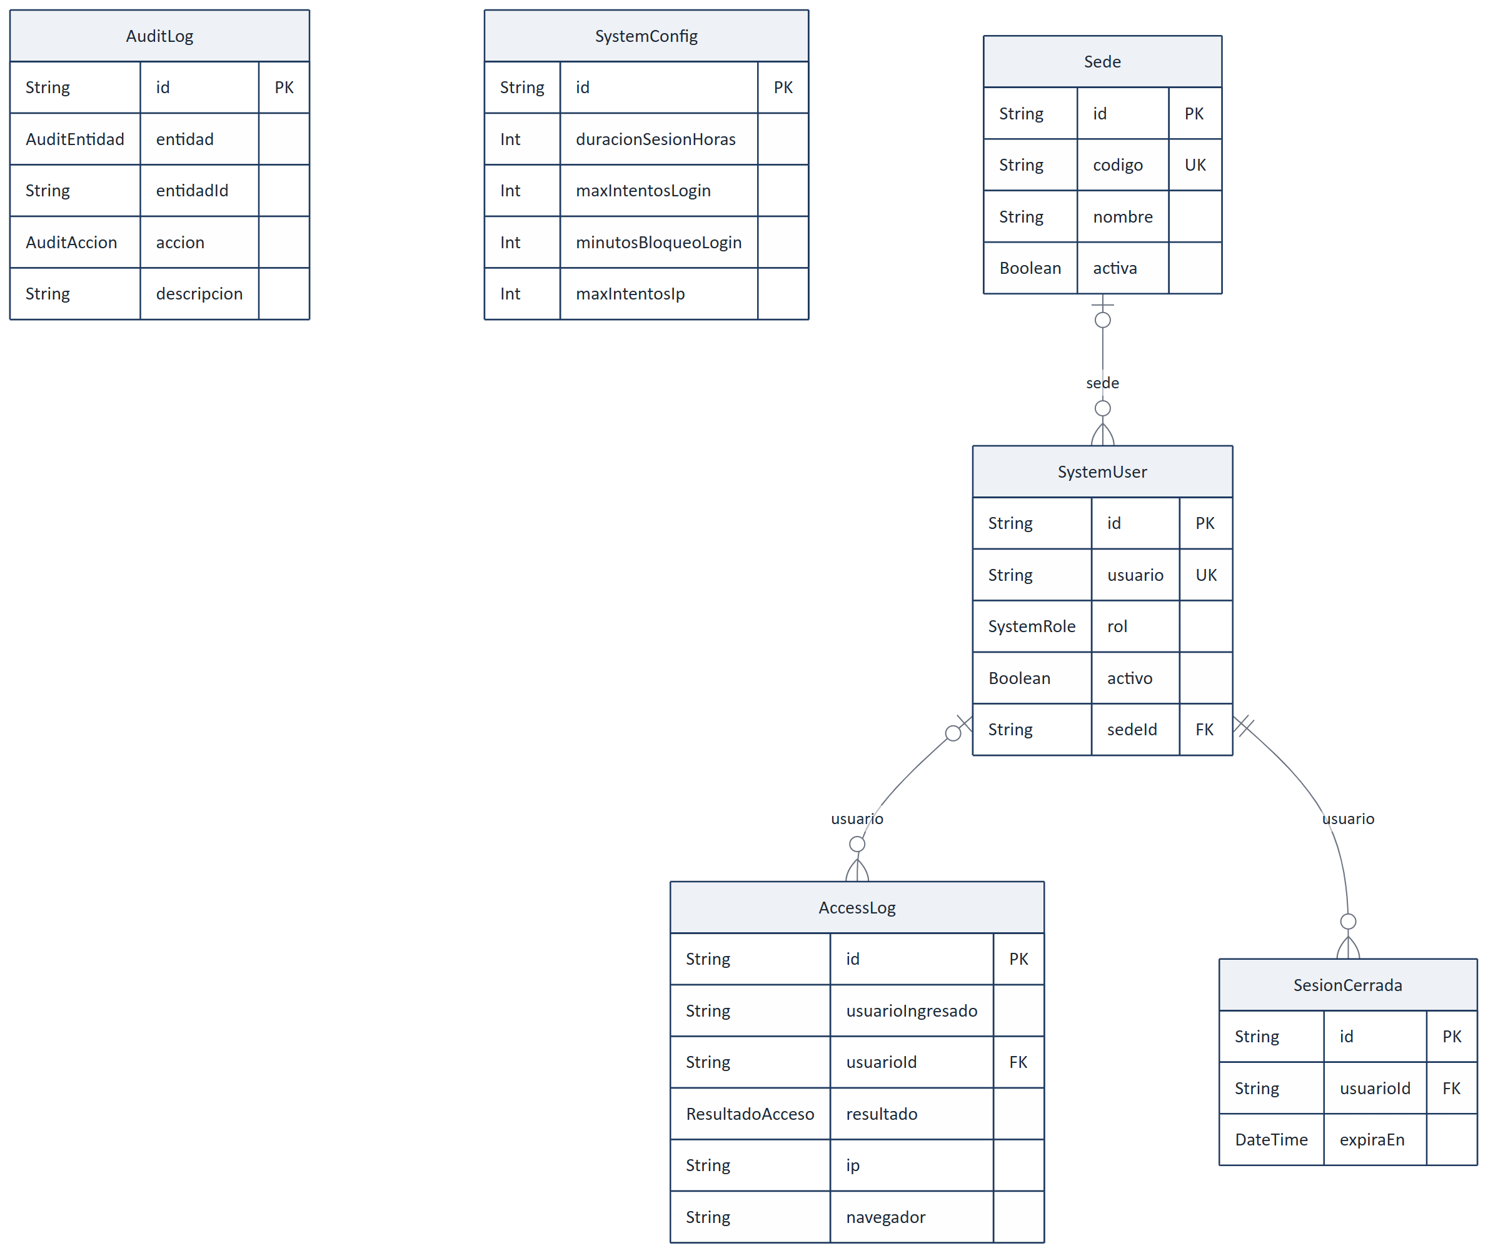
Diagrama entidad-relación: Seguridad, auditoría y configuración

3. Diccionario de datos
Para cada tabla: su propósito, sus campos (nombre en el código y, si es distinta, la columna real en la base; tipo; si acepta vacío; restricciones y descripción) y sus relaciones. Los campos que son listas o relaciones inversas no se muestran como columnas. Las descripciones vienen de los comentarios del schema.

3.1 Asset (tabla assets)
Equipo del inventario. Su estado solo cambia con cambiarEstado() dentro de un proceso.
Campo (y columna en la base) | Tipo | Nulo | Restricciones | Descripción
id | String | No | PK · Por defecto: uuid() | Identificador único (UUID).
categoriaId  columna categoria_id | String | No |  | Referencia a AssetCategory (categoria).
numeroSerie  columna numero_serie | String | Sí | Único | Número de serie del fabricante.
imei | String | Sí | Único | Identifica al celular como unico, igual que numeroSerie a los demas equipos (SPEC 2.112.7). Solo digitos: 15, con digito verificador.
marca | String | No |  | Marca (texto, del catálogo de marcas).
modelo | String | No |  | Modelo del equipo.
procesador | String | Sí
discoDuro  columna disco_duro | String | Sí
ram | String | Sí
pulgadas | Decimal(4, 1) | Sí
sistemaOperativo  columna sistema_operativo | String | Sí
tieneCargador  columna tiene_cargador | Boolean | No | Por defecto: false
conectividad | String | Sí |  | Conectividad compartida por los perifericos simples (Mouse, Teclado, Webcam, Audifonos) -- un solo campo en vez de cuatro secciones casi idénticas para ese mismo dato.
estado | EstadoActivo | No | Por defecto: disponible | Estado (ver tipos enumerados).
condicion | CondicionActivo | No | Por defecto: nuevo | Condición física del equipo.
microsoft365  columna microsoft_365 | Boolean | No | Por defecto: false
tipoLicenciaMicrosoft365  columna tipo_licencia_microsoft365 | String | Sí |  | Nombre del plan/licencia (ej. "Premium", "E3"), complementa el booleano de arriba.
intuneEnrolled  columna intune_enrolled | Boolean | No | Por defecto: false
listaDistribucion  columna lista_distribucion | String | Sí
antivirus | String | Sí |  | Software antivirus instalado
incidencia | String | Sí |  | Incidencias reportadas (robo, falla, etc)
valor | Int | Sí |  | Cuanto vale el equipo, en pesos chilenos (SPEC 2.124). Opcional y se actualiza a mano; cada cambio queda en el historial.
fechaCompra  columna fecha_compra | DateTime | Sí |  | Fecha de compra.
fechaGarantiaFin  columna fecha_garantia_fin | DateTime | Sí |  | Fin de la garantía (opcional; no puede ser anterior a la compra).
fechaBaja  columna fecha_baja | DateTime | Sí |  | Fecha en que se dio de baja.
motivoBajaId  columna motivo_baja_id | String | Sí |  | Por que se dio de baja (SPEC 2.140): el de la lista (motivoBajaId, para contar bajas por motivo) y el texto que se muestra ("Robo: detalle").
motivoBaja  columna motivo_baja | String | Sí
deletedAt  columna deleted_at | DateTime | Sí |  | Retira el activo de los listados sin borrar la fila ni su historial (por ejemplo, duplicados de importacion). No reemplaza al estado baja, que es un estado del ciclo de vida del equipo.
observaciones | String | Sí |  | Observaciones libres.
createdAt  columna created_at | DateTime | No | Por defecto: now() | Fecha y hora de creación.
updatedAt  columna updated_at | DateTime | No |  | Fecha y hora de la última modificación.
empleadoActualId  columna empleado_actual_id | String | Sí |  | Referencia a Employee (empleadoActual).
nombreEquipo  columna nombre_equipo | String | Sí |  | Nombre/etiqueta interna que TI o RRHH le puso al equipo (ej. "SCL-BNEIRAC"), distinto de marca/modelo.
sedeId  columna sede_id | String | Sí |  | Sede donde esta almacenado FISICAMENTE el activo. Independiente de la sede/ubicacion del empleado asignado -- no cambia por una asignacion o devolucion, solo por una guia de despacho de tipo traslado ya recibida.

Relaciones: motivoBajaId → MotivoBaja (al borrar: Restrict); categoriaId → AssetCategory; empleadoActualId → Employee; sedeId → Sede.
Índices: (estado); (categoriaId); (empleadoActualId); (sedeId); (motivoBajaId); (marca); (createdAt); (deletedAt).

3.2 AssetCategory (tabla asset_categories)
Categoría de equipo (Notebook, Celular, Monitor…). Su tipoFicha define qué campos técnicos pide el equipo.
Campo (y columna en la base) | Tipo | Nulo | Restricciones | Descripción
id | String | No | PK · Por defecto: uuid() | Identificador único (UUID).
nombre | String | No | Único | Nombre.
descripcion | String | Sí |  | Descripción.
stockMinimo  columna stock_minimo | Int | No | Por defecto: 3 | Umbral de "stock bajo" para la alerta del Dashboard, igual concepto que WelcomeKitItem.stockMinimo pero aplicado a activos DISPONIBLES de esta categoria (no al total): un notebook "asignado" no cuenta como stock, es el que queda libre para entregar lo que le importa a soporte.
tipoFicha  columna tipo_ficha | TipoFicha | No | Por defecto: generico | "Que campos pide" (SPEC 2.112.7): decide los campos especiales del formulario y de las fichas, en vez de reconocer la categoria por su nombre. Asi renombrarla no rompe nada.
createdAt  columna created_at | DateTime | No | Por defecto: now() | Fecha y hora de creación.

3.3 Marca (tabla marcas)
Catalogo de marcas (SPEC 2.116.4). El activo guarda la marca como texto; esta tabla solo decide que nombres se pueden elegir.
Campo (y columna en la base) | Tipo | Nulo | Restricciones | Descripción
id | String | No | PK · Por defecto: uuid() | Identificador único (UUID).
nombre | String | No | Único | Nombre.
activo | Boolean | No | Por defecto: true | Si está activo.
createdAt  columna created_at | DateTime | No | Por defecto: now() | Fecha y hora de creación.

3.4 SistemaOperativo (tabla sistemas_operativos)
Catalogos de opciones para los campos de software del activo (antes texto libre): se administran en Configuracion igual que AssetCategory. El activo sigue guardando el nombre como texto plano; el catalogo solo alimenta el selector y evita duplicados por typo o mayusculas.
Campo (y columna en la base) | Tipo | Nulo | Restricciones | Descripción
id | String | No | PK · Por defecto: uuid() | Identificador único (UUID).
nombre | String | No | Único | Nombre.
activo | Boolean | No | Por defecto: true | Si está activo.
createdAt  columna created_at | DateTime | No | Por defecto: now() | Fecha y hora de creación.

3.5 Antivirus (tabla antivirus_opciones)
Catálogo de antivirus que se eligen en la ficha de un computador.
Campo (y columna en la base) | Tipo | Nulo | Restricciones | Descripción
id | String | No | PK · Por defecto: uuid() | Identificador único (UUID).
nombre | String | No | Único | Nombre.
activo | Boolean | No | Por defecto: true | Si está activo.
createdAt  columna created_at | DateTime | No | Por defecto: now() | Fecha y hora de creación.

3.6 LicenciaMicrosoft365 (tabla licencias_microsoft365)
Catálogo de tipos de licencia Microsoft 365 que se eligen en la ficha de un computador.
Campo (y columna en la base) | Tipo | Nulo | Restricciones | Descripción
id | String | No | PK · Por defecto: uuid() | Identificador único (UUID).
nombre | String | No | Único | Nombre.
activo | Boolean | No | Por defecto: true | Si está activo.
createdAt  columna created_at | DateTime | No | Por defecto: now() | Fecha y hora de creación.

3.7 AssetHistory (tabla asset_history)
Historial de un equipo: cada evento (alta, entrega, devolución, mantención, despacho, baja…) con valores anteriores y nuevos.
Campo (y columna en la base) | Tipo | Nulo | Restricciones | Descripción
id | String | No | PK · Por defecto: uuid() | Identificador único (UUID).
assetId  columna asset_id | String | No |  | Referencia a Asset (asset).
tipoEvento  columna tipo_evento | TipoEvento | No |  | Tipo de evento del historial.
descripcion | String | No |  | Descripción.
datosAnteriores  columna datos_anteriores | Json | Sí |  | Valores antes del cambio (JSON).
datosNuevos  columna datos_nuevos | Json | Sí |  | Valores después del cambio (JSON).
usuarioSistema  columna usuario_sistema | String | Sí |  | Usuario que hizo la acción.
createdAt  columna created_at | DateTime | No | Por defecto: now() | Fecha y hora de creación.

Relaciones: assetId → Asset.
Índices: (assetId); (tipoEvento); (createdAt).

3.8 MotivoBaja (tabla motivos_baja)
Motivos de baja (SPEC 2.116.5): lista administrable en Catalogos de Activos. clave marca los que usa el sistema ("extravio" para el equipo perdido en un despacho, "otro" que pide detalle): no se desactivan.
Campo (y columna en la base) | Tipo | Nulo | Restricciones | Descripción
id | String | No | PK · Por defecto: uuid() | Identificador único (UUID).
nombre | String | No | Único | Nombre.
activo | Boolean | No | Por defecto: true | Si está activo.
clave | String | Sí | Único | Clave interna fija que usa el código (no se edita).
createdAt  columna created_at | DateTime | No | Por defecto: now() | Fecha y hora de creación.

3.9 Sede (tabla sedes)
Oficina de la empresa (Santiago, Concepción, Perú…). Es un dato de cada registro, no un límite de acceso.
Campo (y columna en la base) | Tipo | Nulo | Restricciones | Descripción
id | String | No | PK · Por defecto: uuid() | Identificador único (UUID).
codigo | String | No | Único | Slug corto y estable (ej: STGO, CCP). No cambia aunque el nombre visible cambie -- es lo que idealmente se referencia en integraciones futuras.
nombre | String | No |  | Nombre.
activa | Boolean | No | Por defecto: true | Permite desactivar una sede sin perder el historial de activos/guias que la referencian.
createdAt  columna created_at | DateTime | No | Por defecto: now() | Fecha y hora de creación.
updatedAt  columna updated_at | DateTime | No |  | Fecha y hora de la última modificación.

3.10 Employee (tabla employees)
Persona de la empresa (colaborador) que recibe equipos, líneas y Kit/EPP. Activa o desvinculada.
Campo (y columna en la base) | Tipo | Nulo | Restricciones | Descripción
id | String | No | PK · Por defecto: uuid() | Identificador único (UUID).
rut | String | Sí | Único | RUT chileno (opcional, validado con dígito verificador).
nombres  columna nombre | String | No |  | Nombres de la persona.
apellidoPaterno  columna apellido_paterno | String | No |  | Apellido paterno.
apellidoMaterno  columna apellido_materno | String | Sí |  | Apellido materno.
correoPersonal  columna correo_personal | String | Sí | Único | El correo personal es el obligatorio y unico; el de empresa quedo opcional (se conserva para no perder los datos ya importados, pero ya no se exige ni se usa como identificador principal).
correoEmpresa  columna correo_empresa | String | Sí | Único
cargo | String | Sí |  | Cargo de la persona.
jefatura | String | Sí
supervisor | String | Sí
ubicacion | String | Sí
division | String | Sí
area | String | Sí
subArea  columna sub_area | String | Sí
direccionParticular  columna direccion_particular | String | Sí
listasDistribucion  columna listas_distribucion | String | Sí
tipoContrato  columna tipo_contrato | TipoContrato | Sí |  | Opcional: cuando no se conoce, se deja en blanco en vez de inventar un valor. Solo se usa como etiqueta/filtro en pantalla, no condiciona ninguna regla.
fechaIngreso  columna fecha_ingreso | DateTime | Sí
fechaTermino  columna fecha_termino | DateTime | Sí
estado | EstadoEmpleado | No | Por defecto: activo | Estado (ver tipos enumerados).
telefonoContacto  columna telefono_contacto | String | Sí
createdAt  columna created_at | DateTime | No | Por defecto: now() | Fecha y hora de creación.
updatedAt  columna updated_at | DateTime | No |  | Fecha y hora de la última modificación.
fechaEntregaEpp  columna fecha_entrega_epp | DateTime | Sí
fechaEntregaKit  columna fecha_entrega_kit | DateTime | Sí
proximaMantencionEpp  columna proxima_mantencion_epp | DateTime | Sí
sedeId  columna sede_id | String | Sí |  | Sede de quien registro al empleado -- determina que soporte lo ve. Independiente de ubicacion (texto libre).

Relaciones: sedeId → Sede.
Índices: (estado); (tipoContrato); (ubicacion); (jefatura); (createdAt); (sedeId).

3.11 Assignment (tabla assignments)
Entrega de un equipo a una persona y, si ocurrió, su devolución.
Campo (y columna en la base) | Tipo | Nulo | Restricciones | Descripción
id | String | No | PK · Por defecto: uuid() | Identificador único (UUID).
assetId  columna asset_id | String | No |  | Referencia a Asset (asset).
employeeId  columna employee_id | String | No |  | Referencia a Employee (employee).
fechaEntrega  columna fecha_entrega | DateTime | Sí |  | Nullable: una fila importada puede no traer fecha de entrega real, en cuyo caso se guarda null en vez de forzar una fecha inventada. La creacion manual desde el formulario sigue exigiendo una fecha real.
lugarEntrega  columna lugar_entrega | String | Sí
entregadoPor  columna entregado_por | String | Sí
tipoMovimiento  columna tipo_movimiento | TipoMovimiento | No
motivo | String | Sí |  | Motivo indicado.
fechaDevolucion  columna fecha_devolucion | DateTime | Sí |  | Fecha de devolución.
recibidoPor  columna recibido_por | String | Sí
estadoDevolucion  columna estado_devolucion | EstadoDevolucion | Sí
valorNoDevuelto  columna valor_no_devuelto | Int | Sí |  | Valor del equipo (CLP) cuando quedo "No devuelto" (SPEC 2.124): se copia del activo en ese momento y no cambia despues, para RRHH.
motivoBajaId  columna motivo_baja_id | String | Sí |  | Cambio de equipo devuelto "para dar de baja" (SPEC 2.126): el motivo de la lista. La baja va directo, sin mantencion: el motivo queda aqui.
observacionesDevolucion  columna observaciones_devolucion | String | Sí
condicionCargadorEntrega  columna condicion_cargador_entrega | CondicionCargador | Sí |  | Condicion del cargador -- solo tiene sentido si el activo es un notebook con tieneCargador = true; para el resto queda null. Es un atributo de esta entrega/devolucion puntual, no afecta el estado/condicion del Activo.
condicionCargadorDevolucion  columna condicion_cargador_devolucion | CondicionCargador | Sí
observacionesCargadorEntrega  columna observaciones_cargador | String | Sí |  | Observacion del cargador, una por momento (SPEC 2.121): antes era una sola y la devolucion pisaba la de la entrega.
observacionesCargadorDevolucion  columna observaciones_cargador_devolucion | String | Sí
activo | Boolean | No | Por defecto: true | Si está activo.
actaEntregaUrl  columna acta_entrega_url | String | Sí
actaDevolucionUrl  columna acta_devolucion_url | String | Sí
firmaEmpleadoEntrega  columna firma_empleado_entrega | String | Sí
firmaEmpleadoDevolucion  columna firma_empleado_devolucion | String | Sí
createdAt  columna created_at | DateTime | No | Por defecto: now() | Fecha y hora de creación.
updatedAt  columna updated_at | DateTime | No |  | Fecha y hora de la última modificación.

Relaciones: assetId → Asset; employeeId → Employee; motivoBajaId → MotivoBaja (al borrar: Restrict).
Índices: (assetId); (employeeId, activo); (activo); (fechaEntrega); (tipoMovimiento); (motivoBajaId).

3.12 OpcionPersona (tabla opciones_persona)
Opción administrable de la persona: supervisor, división, área, sub-área o lista de distribución.
Campo (y columna en la base) | Tipo | Nulo | Restricciones | Descripción
id | String | No | PK · Por defecto: uuid() | Identificador único (UUID).
tipo | TipoOpcionPersona | No |  | Tipo (ver tipos enumerados).
nombre | String | No |  | Nombre.
activo | Boolean | No | Por defecto: true | Si está activo.
createdAt  columna created_at | DateTime | No | Por defecto: now() | Fecha y hora de creación.

Únicos compuestos: (tipo, nombre).

3.13 WelcomeKitItem (tabla welcome_kit_items)
Artículo de Kit de Bienvenida o EPP de una sede, con su stock y su stock mínimo.
Campo (y columna en la base) | Tipo | Nulo | Restricciones | Descripción
id | String | No | PK · Por defecto: uuid() | Identificador único (UUID).
nombre | String | No |  | Nombre.
categoria | CategoriaKit | No
cantidad | Int | No | Por defecto: 0 | Stock disponible de este articulo. Baja al entregar (KitAssignment), sube si se devuelve. Es un conteo simple, no unidades individuales rastreables (a diferencia de Asset) -- para EPP/Kit no hace falta distinguir una unidad de otra, solo saber cuantas quedan.
stockMinimo  columna stock_minimo | Int | No | Por defecto: 5 | Umbral configurable para la alerta de "stock bajo" del Dashboard: se avisa cuando cantidad llega a este numero o menos (y por separado cuando llega a 0, "sin stock"). Cada articulo puede tener su propio umbral -- no todos se agotan al mismo ritmo.
sedeId  columna sede_id | String | Sí |  | Catalogo separado por sede: cada sede tiene sus propias filas y su propio stock, igual que Asset/Employee. Nullable: un registro "sin sede" solo lo ve admin.
createdAt  columna created_at | DateTime | No | Por defecto: now() | Fecha y hora de creación.

Relaciones: sedeId → Sede.
Índices: (sedeId).

3.14 KitAssignment (tabla kit_assignments)
Entrega de unidades de un artículo de Kit/EPP a una persona y su devolución.
Campo (y columna en la base) | Tipo | Nulo | Restricciones | Descripción
id | String | No | PK · Por defecto: uuid() | Identificador único (UUID).
employeeId  columna employee_id | String | No |  | Referencia a Employee (employee).
itemId  columna item_id | String | No |  | Referencia a WelcomeKitItem (item).
requestId  columna request_id | String | Sí |  | Solicitud de onboarding que origino esta entrega. Nullable porque el modelo tambien admite entregas sueltas (no ligadas a un ticket), igual que ya pasaba antes de que hubiera Solicitudes.
cantidad | Int | No | Por defecto: 1 | Cantidad de unidades.
fechaEntrega  columna fecha_entrega | DateTime | No |  | Fecha de entrega.
estado | EstadoKit | No | Por defecto: entregado | Estado (ver tipos enumerados).
observaciones | String | Sí |  | Observaciones libres.
createdAt  columna created_at | DateTime | No | Por defecto: now() | Fecha y hora de creación.

Relaciones: employeeId → Employee; itemId → WelcomeKitItem; requestId → WorkflowRequest.
Índices: (requestId); (employeeId, estado); (itemId).

3.15 WorkflowRequest (tabla workflow_requests)
Solicitud de Onboarding, Cambio de equipo u Offboarding, con lo que se entregó o devolvió.
Campo (y columna en la base) | Tipo | Nulo | Restricciones | Descripción
id | String | No | PK · Por defecto: uuid() | Identificador único (UUID).
numero | String | No | Único | Número correlativo visible.
idTicket  columna id_ticket | String | Sí |  | Ticket de la ticketera que origina la solicitud (SPEC 2.123): texto libre, obligatorio al crear y se puede repetir. Las anteriores quedan sin.
tipo | TipoSolicitud | No |  | Tipo (ver tipos enumerados).
estado | EstadoSolicitud | No |  | Estado (ver tipos enumerados).
employeeId  columna employee_id | String | No |  | Referencia a Employee (employee).
solicitanteId  columna solicitante_id | String | No |  | Referencia a SystemUser (solicitante).
responsableActualId  columna responsable_actual_id | String | Sí |  | Referencia a SystemUser (responsableActual).
fechaIngreso  columna fecha_ingreso | DateTime | Sí |  | Campos onboarding
cargoSolicitado  columna cargo_solicitado | String | Sí
ubicacionDestino  columna ubicacion_destino | String | Sí
fechaEntregaCoordinada  columna fecha_entrega_coordinada | DateTime | Sí |  | Coordinacion de entrega (onboarding): si medioEntrega es presencial se usa lugarEntrega y fechaEntregaCoordinada es la fecha/hora real de la visita; si es despacho (Chilexpress) se usan otChilexpressEntrega + ciudadEntrega, y fechaEntregaCoordinada pasa a ser la fecha estimada de llegada.
medioEntrega  columna medio_entrega | String | Sí
lugarEntrega  columna lugar_entrega | String | Sí
otChilexpressEntrega  columna ot_chilexpress_entrega | String | Sí
ciudadEntrega  columna ciudad_entrega | String | Sí
kitBienvenidaSolicitado  columna kit_bienvenida_solicitado | Boolean | No | Por defecto: false | Kit de Bienvenida y EPP ya no son categorias de Activos (ver WelcomeKitItem): la intencion se guarda aparte como estos dos flags, y la entrega real (que articulos especificos, con que cantidad) se registra en KitAssignment cuando Gestion TI la concreta.
eppSolicitado  columna epp_solicitado | Boolean | No | Por defecto: false
motivoCambio  columna motivo_cambio | String | Sí |  | Campos cambio equipo
medioCambio  columna medio_cambio | String | Sí |  | Coordinacion de cambio (cambio_equipo): se llena antes de ejecutar el cambio. Mismo patron presencial/OT: si medioCambio es presencial se usa lugarCambio; si es despacho (Chilexpress) se usan otCambioChilexpress + ciudadCambio, y fechaCambioCoordinada pasa a ser la fecha estimada de llegada.
fechaCambioCoordinada  columna fecha_cambio_coordinada | DateTime | Sí
lugarCambio  columna lugar_cambio | String | Sí
otCambioChilexpress  columna ot_cambio_chilexpress | String | Sí
ciudadCambio  columna ciudad_cambio | String | Sí
fechaDesvinculacion  columna fecha_desvinculacion | DateTime | Sí |  | Campos devolución
medioDevolucion  columna medio_devolucion | String | Sí
otChilexpress  columna ot_chilexpress | String | Sí |  | N° de orden de transporte de Chilexpress.
ciudadDevolucion  columna ciudad_devolucion | String | Sí
fechaDevolucionCoordinada  columna fecha_devolucion_coordinada | DateTime | Sí |  | Coordinacion de devolucion (offboarding): se llena antes de recibir los equipos. lugarDevolucion es el analogo presencial de ciudadDevolucion (destino del despacho OT); fechaDevolucionCoordinada es la fecha/hora de la visita presencial, o la fecha estimada de llegada si es por OT.
lugarDevolucion  columna lugar_devolucion | String | Sí
dispatchGuideId  columna dispatch_guide_id | String | Sí
sedeId  columna sede_id | String | Sí |  | Sede de quien creo la solicitud -- determina que soporte la ve.
observaciones | String | Sí |  | General
fechaCierre  columna fecha_cierre | DateTime | Sí
createdAt  columna created_at | DateTime | No | Por defecto: now() | Fecha y hora de creación.
updatedAt  columna updated_at | DateTime | No |  | Fecha y hora de la última modificación.

Relaciones: employeeId → Employee; solicitanteId → SystemUser; responsableActualId → SystemUser; sedeId → Sede.
Índices: (tipo); (estado); (employeeId); (solicitanteId); (responsableActualId); (createdAt); (sedeId).

3.16 WorkflowComment (tabla workflow_comments)
Comentario dejado en una solicitud.
Campo (y columna en la base) | Tipo | Nulo | Restricciones | Descripción
id | String | No | PK · Por defecto: uuid() | Identificador único (UUID).
requestId  columna request_id | String | No |  | Referencia a WorkflowRequest (request).
autorId  columna autor_id | String | No |  | Referencia a SystemUser (autor).
mensaje | String | No
esInterno  columna es_interno | Boolean | No | Por defecto: false
createdAt  columna created_at | DateTime | No | Por defecto: now() | Fecha y hora de creación.

Relaciones: requestId → WorkflowRequest (al borrar: Cascade); autorId → SystemUser.
Índices: (requestId); (autorId).

3.17 WorkflowTransition (tabla workflow_transitions)
Cambio de estado de una solicitud (auditoría del flujo).
Campo (y columna en la base) | Tipo | Nulo | Restricciones | Descripción
id | String | No | PK · Por defecto: uuid() | Identificador único (UUID).
requestId  columna request_id | String | No |  | Referencia a WorkflowRequest (request).
estadoAnterior  columna estado_anterior | EstadoSolicitud | No
estadoNuevo  columna estado_nuevo | EstadoSolicitud | No
ejecutadoPorId  columna ejecutado_por_id | String | No |  | Referencia a SystemUser (ejecutadoPor).
comentario | String | Sí
datosAccion  columna datos_accion | Json | Sí
createdAt  columna created_at | DateTime | No | Por defecto: now() | Fecha y hora de creación.

Relaciones: requestId → WorkflowRequest (al borrar: Cascade); ejecutadoPorId → SystemUser.
Índices: (requestId); (createdAt); (ejecutadoPorId).

3.18 WorkflowPendiente (tabla workflow_pendientes)
Pendiente de una solicitud (por ejemplo, entregar un equipo o un artículo).
Campo (y columna en la base) | Tipo | Nulo | Restricciones | Descripción
id | String | No | PK · Por defecto: uuid() | Identificador único (UUID).
requestId  columna request_id | String | No |  | Referencia a WorkflowRequest (request).
tipo | TipoPendiente | No |  | Tipo (ver tipos enumerados).
estado | EstadoPendiente | No | Por defecto: pendiente | Estado (ver tipos enumerados).
descripcion | String | Sí |  | Descripción.
actualizadoPor  columna actualizado_por | String | Sí
createdAt  columna created_at | DateTime | No | Por defecto: now() | Fecha y hora de creación.
updatedAt  columna updated_at | DateTime | No |  | Fecha y hora de la última modificación.

Relaciones: requestId → WorkflowRequest (al borrar: Cascade).
Índices: (requestId); (estado).

3.19 RequestKitItem (tabla request_kit_items)
Lista de articulos de Kit/EPP que una solicitud de onboarding pidio, uno por uno (zapatos, casco, chaleco...), con el estado de cada uno. Es la version detallada de las banderas kitBienvenidaSolicitado/eppSolicitado: esas dicen "corresponde entregar EPP", esta dice exactamente que articulos y si cada uno ya se entrego o se descarto. El ticket no cierra mientras quede alguno en "pendiente".
Campo (y columna en la base) | Tipo | Nulo | Restricciones | Descripción
id | String | No | PK · Por defecto: uuid() | Identificador único (UUID).
requestId  columna request_id | String | No |  | Referencia a WorkflowRequest (request).
itemId  columna item_id | String | No |  | Referencia a WelcomeKitItem (item).
cantidad | Int | No | Por defecto: 1 | Cantidad de unidades.
estado | EstadoKitRequerido | No | Por defecto: pendiente | Estado (ver tipos enumerados).
motivoNoAplica  columna motivo_no_aplica | String | Sí
resueltoPor  columna resuelto_por | String | Sí
resueltoEn  columna resuelto_en | DateTime | Sí
createdAt  columna created_at | DateTime | No | Por defecto: now() | Fecha y hora de creación.

Relaciones: requestId → WorkflowRequest; itemId → WelcomeKitItem.
Únicos compuestos: (requestId, itemId).
Índices: (requestId).

3.20 SystemUser (tabla system_users)
Cuenta de usuario del sistema (administrador o técnico). Inicia sesión con su usuario, no con el correo.
Campo (y columna en la base) | Tipo | Nulo | Restricciones | Descripción
id | String | No | PK · Por defecto: uuid() | Identificador único (UUID).
usuario | String | No | Único | Con esto se inicia sesion (SPEC 2.122): minusculas, numeros, punto, guion y guion bajo. Es tambien lo que se anota como "quien lo hizo".
email | String | Sí | Único | Opcional, para recuperar la contrasena a futuro; hoy no se usa para nada. Las cuentas anteriores a SPEC 2.122 conservan aqui su correo.
passwordHash  columna password_hash | String | No
nombre | String | No |  | Nombre.
rol | SystemRole | No |  | Rol del usuario (admin o técnico).
activo | Boolean | No | Por defecto: true | Si está activo.
ultimoLogin  columna ultimo_login | DateTime | Sí
sedeId  columna sede_id | String | Sí |  | Sede a la que pertenece este usuario. admin la deja en null porque ve todas las sedes; el resto queda restringido a los datos de la suya (ver sedeScope()).
sesionesDesde  columna sesiones_desde | DateTime | Sí |  | Solo valen las sesiones iniciadas desde esta fecha (SPEC 2.112.5): al desactivar la cuenta pasa a "ahora" y todas sus sesiones abiertas quedan anuladas para siempre, aunque despues se reactive.
sesionVigenteId  columna sesion_vigente_id | String | Sí |  | Unica sesion vigente de la cuenta (SPEC 2.127): al iniciar sesion pasa a ser la nueva y las demas quedan fuera en su siguiente accion; null = sin sesion (un admin la cerro).
createdAt  columna created_at | DateTime | No | Por defecto: now() | Fecha y hora de creación.
updatedAt  columna updated_at | DateTime | No |  | Fecha y hora de la última modificación.

Relaciones: sedeId → Sede.
Índices: (sedeId).

3.21 Maintenance (tabla maintenances)
Mantención de un equipo: programada, en proceso, completada o cancelada.
Campo (y columna en la base) | Tipo | Nulo | Restricciones | Descripción
id | String | No | PK · Por defecto: uuid() | Identificador único (UUID).
assetId  columna asset_id | String | No |  | Referencia a Asset (asset).
tipoId  columna tipo_id | String | No |  | Referencia a MaintenanceType (tipo).
descripcion | String | No |  | Descripción.
fechaProgramada  columna fecha_programada | DateTime | Sí |  | Fecha programada.
horaProgramada  columna hora_programada | String | Sí |  | Hora de la mantencion en Chile, "HH:MM" (SPEC 2.98). Opcional y aparte de fechaProgramada, que es fecha de calendario (medianoche UTC): asi la hora no corre el dia ni cambia que mantencion esta vencida.
fechaRealizada  columna fecha_realizada | DateTime | Sí |  | Fecha en que se realizó.
proximaMantencion  columna proxima_mantencion | DateTime | Sí
realizadoPor  columna realizado_por | String | Sí
costo | Decimal(10, 2) | Sí
proveedorExterno  columna proveedor_externo | String | Sí
estado | EstadoMantencion | No | Por defecto: pendiente | Estado (ver tipos enumerados).
resultado | String | Sí
resultadoTipo  columna resultado_tipo | String | Sí |  | Resultado estructurado: "reparado" | "no_reparable" | "pendiente_repuestos" (ver resultadoMantencionEnum). resultado de arriba sigue siendo la descripcion libre; esto decide que pasa con el activo al completar. Nullable por mantenciones antiguas sin este dato.
motivoBajaId  columna motivo_baja_id | String | Sí |  | Motivo de la baja, obligatorio solo cuando resultadoTipo=no_reparable: motivoBajaId es la categoria de la lista (para contar bajas por motivo, SPEC 2.116.5) y motivoBaja el texto que se muestra ("Robo: detalle").
motivoBaja  columna motivo_baja | String | Sí
createdAt  columna created_at | DateTime | No | Por defecto: now() | Fecha y hora de creación.
updatedAt  columna updated_at | DateTime | No |  | Fecha y hora de la última modificación.

Relaciones: assetId → Asset; tipoId → MaintenanceType; motivoBajaId → MotivoBaja (al borrar: Restrict).
Índices: (assetId); (motivoBajaId); (estado); (tipoId); (fechaProgramada).

3.22 MaintenanceType (tabla maintenance_types)
Tipos de mantencion: catalogo mantenible sin tocar codigo/deploy. Admin y tecnico pueden crear/editar/eliminar tipos por igual (recurso de permisos "tiposMantencion", ver permissions.ts). No tiene sedeId: es un catalogo global, mismo criterio que AssetCategory.
Campo (y columna en la base) | Tipo | Nulo | Restricciones | Descripción
id | String | No | PK · Por defecto: uuid() | Identificador único (UUID).
nombre | String | No | Único | Nombre.
descripcion | String | Sí |  | Descripción.
activo | Boolean | No | Por defecto: true | Permite "retirar" un tipo sin borrarlo (y sin romper las mantenciones que ya lo usan) -- se deja de ofrecer en el selector pero las mantenciones existentes lo siguen mostrando.
createdAt  columna created_at | DateTime | No | Por defecto: now() | Fecha y hora de creación.
updatedAt  columna updated_at | DateTime | No |  | Fecha y hora de la última modificación.

3.23 Purchase (tabla purchases)
Compras: solo dos datos -- la factura (para relacionarla) y los equipos que vinieron con ella. No se registra proveedor ni dato financiero alguno (monto, moneda, metodo de pago, precio unitario).
Campo (y columna en la base) | Tipo | Nulo | Restricciones | Descripción
id | String | No | PK · Por defecto: uuid() | Identificador único (UUID).
numeroFactura  columna numero_factura | String | Sí |  | N° de la factura (único salvo gasto menor sin número).
fechaFactura  columna fecha_factura | DateTime | No |  | Fecha de la factura.
rutProveedor  columna rut_proveedor | String | Sí |  | RUT del proveedor que emitio la factura: texto libre validado con el mismo digito verificador que el rut de un empleado (ver validations/rut.ts), no referencia al catalogo Supplier.
tipoCompra  columna tipo_compra | TipoCompra | No | Por defecto: FACTURA
descripcion | String | Sí |  | Descripción.
compradoPor  columna comprado_por | String | Sí
ordenCompra  columna orden_compra | String | Sí
sedeId  columna sede_id | String | Sí |  | Sede de llegada (SPEC 2.111): donde llega fisicamente lo comprado y donde espera "Por repartir". Obligatoria al crear, elegida explicitamente; nullable en la columna solo por filas antiguas.
createdAt  columna created_at | DateTime | No | Por defecto: now() | Fecha y hora de creación.

Relaciones: sedeId → Sede.
Índices: (sedeId).

3.24 PurchaseAsset (tabla purchase_assets)
Equipo incluido en una compra: comprado con ella (llegoConCompra) o solo vinculado a la factura.
Campo (y columna en la base) | Tipo | Nulo | Restricciones | Descripción
id | String | No | PK · Por defecto: uuid() | Identificador único (UUID).
purchaseId  columna purchase_id | String | No |  | Referencia a Purchase (purchase).
assetId  columna asset_id | String | No |  | Referencia a Asset (asset).
llegoConCompra  columna llego_con_compra | Boolean | No | Por defecto: false | SPEC 2.111: true si el equipo se compro en esta compra y pasa por el reparto (nace "Por repartir"); false si ya existia y solo se vinculo a la factura. Asi se sabe que se repartio y si la compra se puede eliminar. Los vinculos anteriores a 2.111 quedan en false.
createdAt  columna created_at | DateTime | No | Por defecto: now() | Fecha y hora de creación.

Relaciones: assetId → Asset; purchaseId → Purchase.
Únicos compuestos: (purchaseId, assetId).
Índices: (assetId).

3.25 PurchaseKitItem (tabla purchase_kit_items)
Linea de compra de Kit/EPP. Cada fila registra cuanta cantidad de un articulo del catalogo (WelcomeKitItem) llego con esta factura -- al crearse, suma esa cantidad al stock del articulo; si la compra se elimina o la linea se desvincula, se resta de vuelta (sin bajar de 0).
Campo (y columna en la base) | Tipo | Nulo | Restricciones | Descripción
id | String | No | PK · Por defecto: uuid() | Identificador único (UUID).
purchaseId  columna purchase_id | String | No |  | Referencia a Purchase (purchase).
itemId  columna item_id | String | No |  | Referencia a WelcomeKitItem (item).
cantidad | Int | No |  | Cantidad de unidades.
cantidadPorRepartir  columna cantidad_por_repartir | Int | No | Por defecto: 0 | Unidades que todavia no se reparten a ninguna sede (SPEC 2.111). Parte igual a cantidad y baja al repartir; vuelve a subir si se anula un despacho de reparto. Las compras anteriores a 2.111 quedan en 0: ya sumaron su stock al registrarse.
createdAt  columna created_at | DateTime | No | Por defecto: now() | Fecha y hora de creación.

Relaciones: purchaseId → Purchase; itemId → WelcomeKitItem.
Índices: (purchaseId); (itemId).

3.26 PurchaseKitReparto (tabla purchase_kit_repartos)
A donde se repartio cada parte de una linea de Kit/EPP comprada (SPEC 2.111). Si la sede destino es la de llegada, el stock se suma al repartir y no hay despacho; si es otra, viaja en el despacho (guideId). Si ese despacho se anula, la fila queda como historia y la cantidad vuelve a "por repartir".
Campo (y columna en la base) | Tipo | Nulo | Restricciones | Descripción
id | String | No | PK · Por defecto: uuid() | Identificador único (UUID).
purchaseKitItemId  columna purchase_kit_item_id | String | No |  | Referencia a PurchaseKitItem (purchaseKitItem).
sedeId  columna sede_id | String | No |  | Sede a la que pertenece.
cantidad | Int | No |  | Cantidad de unidades.
guideId  columna guide_id | String | Sí |  | Referencia a DispatchGuide (guide).
repartidoPor  columna repartido_por | String | No
createdAt  columna created_at | DateTime | No | Por defecto: now() | Fecha y hora de creación.

Relaciones: purchaseKitItemId → PurchaseKitItem (al borrar: Cascade); sedeId → Sede; guideId → DispatchGuide.
Índices: (purchaseKitItemId); (guideId).

3.27 DispatchGuide (tabla dispatch_guides)
Despacho (guía) de equipos y Kit/EPP entre dos sedes, con su OT de Chilexpress y su receptor.
Campo (y columna en la base) | Tipo | Nulo | Restricciones | Descripción
id | String | No | PK · Por defecto: uuid() | Identificador único (UUID).
numero | String | No | Único | Número correlativo visible.
otChilexpress  columna ot_chilexpress | String | No |  | Numero de seguimiento de Chilexpress -- todo despacho pasa por ahi, es el dato principal de la guia.
fechaDespacho  columna fecha_despacho | DateTime | No |  | Fecha y hora de envío.
fechaEstimadaLlegada  columna fecha_estimada_llegada | DateTime | Sí
despachadoPor  columna despachado_por | String | No |  | Emisor: se autocompleta con el tecnico de la sesion al crear la guia.
receptorNombre  columna receptor_nombre | String | No |  | Receptor: quien firma la recepcion fisica del paquete. Es texto libre a proposito -- no siempre es un Employee del sistema (puede ser alguien no onboardeado todavia).
receptorRut  columna receptor_rut | String | No |  | RUT de quien recibe.
observaciones | String | Sí |  | Observaciones libres.
estado | EstadoGuia | No | Por defecto: en_transito | SPEC 2.108: la guia nace en_transito y sus equipos quedan "En transito" en la sede de origen. Recien al confirmar la recepcion, la sede destino marca los que llegaron y esos pasan a su inventario: recibida si llegaron todos, recibida_parcial si faltan (cada faltante se resuelve despues como "Llego" o "Se perdio"). La sede de origen puede anularla mientras esta en transito (anulada): los equipos vuelven a "Disponible" en origen.
fechaRecepcion  columna fecha_recepcion | DateTime | Sí |  | Primera confirmacion de recepcion.
recibidoPor  columna recibido_por | String | Sí
fechaAnulacion  columna fecha_anulacion | DateTime | Sí
anuladaPor  columna anulada_por | String | Sí
motivoAnulacion  columna motivo_anulacion | String | Sí
sedeDestinoId  columna sede_destino_id | String | No |  | Sede destino: obligatoria, se elige explicitamente en el formulario. Al crear la guia, cada activo despachado cambia de inmediato a esta sede (ver POST /api/guias-despacho).
sedeId  columna sede_id | String | Sí |  | Sede de quien crea la guia (el emisor) -- junto con sedeDestinoId determina que soporte puede ver/actuar sobre el registro.
purchaseId  columna purchase_id | String | Sí |  | Compra cuyo reparto creo este despacho (SPEC 2.111). Si se anula, lo que viajaba vuelve a "Por repartir" en esa compra.
createdAt  columna created_at | DateTime | No | Por defecto: now() | Fecha y hora de creación.
updatedAt  columna updated_at | DateTime | No |  | Fecha y hora de la última modificación.

Relaciones: purchaseId → Purchase; sedeId → Sede; sedeDestinoId → Sede.
Índices: (numero); (estado); (fechaDespacho); (sedeId); (sedeDestinoId); (purchaseId).

3.28 DispatchGuideItem (tabla dispatch_guide_items)
Equipo que viaja en un despacho, con su estado (en tránsito, recibido o perdido).
Campo (y columna en la base) | Tipo | Nulo | Restricciones | Descripción
id | String | No | PK · Por defecto: uuid() | Identificador único (UUID).
guideId  columna guide_id | String | No |  | Referencia a DispatchGuide (guide).
assetId  columna asset_id | String | No |  | Referencia a Asset (asset).
observaciones | String | Sí |  | Observaciones libres.
estado | EstadoItemGuia | No | Por defecto: en_transito | Cada equipo de la guia se resuelve por separado (SPEC 2.108): llega a la sede destino o se pierde (se da de baja por Extravio).
fechaResolucion  columna fecha_resolucion | DateTime | Sí
resueltoPor  columna resuelto_por | String | Sí
createdAt  columna created_at | DateTime | No | Por defecto: now() | Fecha y hora de creación.

Relaciones: assetId → Asset; guideId → DispatchGuide (al borrar: Cascade).
Índices: (guideId); (assetId).

3.29 DispatchGuideKitItem (tabla dispatch_guide_kit_items)
Kit/EPP que viaja en un despacho (SPEC 2.111.4): un articulo y una cantidad. Al recibir se indica cuanto llego y ese stock se suma al articulo del mismo nombre y categoria en la sede destino (itemDestinoId, se crea si esa sede no lo tiene). Lo que falta se resuelve despues: llego o se perdio (sin baja: es stock, no un equipo).
Campo (y columna en la base) | Tipo | Nulo | Restricciones | Descripción
id | String | No | PK · Por defecto: uuid() | Identificador único (UUID).
guideId  columna guide_id | String | No |  | Referencia a DispatchGuide (guide).
itemId  columna item_id | String | No |  | Articulo en la sede de origen: dice que es lo que viaja.
itemDestinoId  columna item_destino_id | String | Sí |  | Referencia a WelcomeKitItem (itemDestino).
cantidad | Int | No |  | Cantidad de unidades.
cantidadRecibida  columna cantidad_recibida | Int | No | Por defecto: 0
cantidadPerdida  columna cantidad_perdida | Int | No | Por defecto: 0
estado | EstadoItemGuia | No | Por defecto: en_transito | en_transito mientras quede algo sin resolver; recibido si llego todo; perdido si se resolvio con alguna unidad perdida.
motivoPerdida  columna motivo_perdida | String | Sí
fechaResolucion  columna fecha_resolucion | DateTime | Sí
resueltoPor  columna resuelto_por | String | Sí
createdAt  columna created_at | DateTime | No | Por defecto: now() | Fecha y hora de creación.

Relaciones: guideId → DispatchGuide (al borrar: Cascade); itemId → WelcomeKitItem; itemDestinoId → WelcomeKitItem.
Índices: (guideId); (itemId).

3.30 LineaTelefonica (tabla lineas_telefonicas)
Linea telefonica contratada (SPEC 2.131). Es un registro propio: se asocia a un celular y a una persona, pero no depende de ninguno de los dos.
Campo (y columna en la base) | Tipo | Nulo | Restricciones | Descripción
id | String | No | PK · Por defecto: uuid() | Identificador único (UUID).
numero | String | No | Único | Solo digitos, con el 56 delante (ej. 56912345678).
estadoId  columna estado_id | String | No |  | Referencia a EstadoLinea (estado).
fechaBaja  columna fecha_baja | DateTime | Sí |  | Fecha en que paso a un estado que cuenta como baja.
motivoBajaId  columna motivo_baja_id | String | Sí |  | Por que se dio de baja (SPEC 2.140): el de la lista (motivoBajaId) y el texto que se muestra ("Chip perdido: detalle").
motivoBaja  columna motivo_baja | String | Sí
tipoChipId  columna tipo_chip_id | String | Sí |  | Referencia a TipoChip (tipoChip).
operadorId  columna operador_id | String | Sí |  | Compania de la linea (Entel, Movistar...): catalogo seleccionable.
activoId  columna activo_id | String | Sí |  | El celular donde esta. Si lo tiene, la persona es quien tiene el celular y empleadoId queda vacio; sin celular (chip en un telefono personal), la persona se guarda aqui (SPEC 2.131).
empleadoId  columna empleado_id | String | Sí |  | Referencia a Employee (empleado).
observaciones | String | Sí |  | Observaciones libres.
createdAt  columna created_at | DateTime | No | Por defecto: now() | Fecha y hora de creación.
updatedAt  columna updated_at | DateTime | No |  | Fecha y hora de la última modificación.

Relaciones: activoId → Asset; empleadoId → Employee; tipoChipId → TipoChip; operadorId → OperadorLinea; motivoBajaId → MotivoBajaLinea (al borrar: Restrict); estadoId → EstadoLinea.
Índices: (estadoId); (operadorId); (activoId); (empleadoId); (tipoChipId); (motivoBajaId).

3.31 TipoChip (tabla tipos_chip)
Tipo de chip de una linea (chip fisico, eSIM...): catalogo que administra el admin. La linea apunta por id; uno ya usado se desactiva (SPEC 2.131).
Campo (y columna en la base) | Tipo | Nulo | Restricciones | Descripción
id | String | No | PK · Por defecto: uuid() | Identificador único (UUID).
nombre | String | No | Único | Nombre.
activo | Boolean | No | Por defecto: true | Si está activo.
sinCelular  columna sin_celular | Boolean | No | Por defecto: false | El chip va integrado o en el telefono de una persona, nunca en un celular de la empresa (eSIM / MFF): la linea no se asocia a un celular (SPEC 2.131).
createdAt  columna created_at | DateTime | No | Por defecto: now() | Fecha y hora de creación.

3.32 OperadorLinea (tabla operadores_linea)
Operador (compania) de una linea: Entel, Movistar, Claro, WOM... Catalogo que se agrega y renombra; uno usado se desactiva en vez de borrarse (SPEC 2.131).
Campo (y columna en la base) | Tipo | Nulo | Restricciones | Descripción
id | String | No | PK · Por defecto: uuid() | Identificador único (UUID).
nombre | String | No | Único | Nombre.
activo | Boolean | No | Por defecto: true | Si está activo.
createdAt  columna created_at | DateTime | No | Por defecto: now() | Fecha y hora de creación.

3.33 EstadoLinea (tabla estados_linea)
Estados de una linea: son dos y fijos (Activa y Baja); no se agregan ni se cambian desde la aplicacion. "Disponible" no es un estado: es una linea activa sin persona. deBaja pide la fecha de baja (SPEC 2.131).
Campo (y columna en la base) | Tipo | Nulo | Restricciones | Descripción
id | String | No | PK · Por defecto: uuid() | Identificador único (UUID).
nombre | String | No | Único | Nombre.
deBaja  columna de_baja | Boolean | No | Por defecto: false
clave | String | Sí | Único | Clave interna fija que usa el código (no se edita).
activo | Boolean | No | Por defecto: true | Si está activo.
createdAt  columna created_at | DateTime | No | Por defecto: now() | Fecha y hora de creación.

3.34 LineaHistorial (tabla lineas_historial)
Historial de una linea, como el de los activos (SPEC 2.131). vigenteDesde es cuando rige el cambio (un precio nuevo puede regir desde el dia 1); con los eventos de precio y estado se calcula lo que costo cada mes. Sin llave foranea: al eliminar la linea el historial queda, con un evento eliminacion, para que el costo de los meses pasados no cambie.
Campo (y columna en la base) | Tipo | Nulo | Restricciones | Descripción
id | String | No | PK · Por defecto: uuid() | Identificador único (UUID).
lineaId  columna linea_id | String | No
tipo | TipoEventoLinea | No |  | Tipo (ver tipos enumerados).
descripcion | String | No |  | Descripción.
datosAnteriores  columna datos_anteriores | Json | Sí |  | Valores antes del cambio (JSON).
datosNuevos  columna datos_nuevos | Json | Sí |  | Valores después del cambio (JSON).
vigenteDesde  columna vigente_desde | DateTime | No
usuario | String | Sí |  | Usuario que inició sesión o hizo la acción.
createdAt  columna created_at | DateTime | No | Por defecto: now() | Fecha y hora de creación.

Índices: (lineaId); (vigenteDesde).

3.35 LineaTenencia (tabla lineas_tenencias)
Tenencia de una linea (SPEC 2.131): cada tramo de tiempo en que estuvo en un telefono y/o con una persona. Un cambio cierra el tramo (hasta) y abre otro; el tramo abierto (sin hasta) es el actual. Guarda la persona de ese momento, asi la linea recuerda a sus propietarios anteriores igual que el equipo. Sirve para la ficha de la linea y para el historial de la persona.
Campo (y columna en la base) | Tipo | Nulo | Restricciones | Descripción
id | String | No | PK · Por defecto: uuid() | Identificador único (UUID).
lineaId  columna linea_id | String | No |  | Referencia a LineaTelefonica (linea).
activoId  columna activo_id | String | Sí |  | El telefono de la empresa donde estaba el chip, si estaba en uno.
empleadoId  columna empleado_id | String | Sí |  | Quien la tenia entonces: la persona de ese telefono o, sin telefono de la empresa (eSIM, telefono personal), la persona elegida.
desde | DateTime | No
hasta | DateTime | Sí
origen | OrigenTenencia | No
motivoId  columna motivo_id | String | Sí |  | Referencia a MotivoReasignacion (motivo).
detalle | String | Sí
usuario | String | Sí |  | Usuario que inició sesión o hizo la acción.
createdAt  columna created_at | DateTime | No | Por defecto: now() | Fecha y hora de creación.

Relaciones: lineaId → LineaTelefonica (al borrar: Cascade); activoId → Asset (al borrar: SetNull); empleadoId → Employee; motivoId → MotivoReasignacion.
Índices: (lineaId, desde); (empleadoId); (activoId).

3.36 MotivoBajaLinea (tabla motivos_baja_linea)
Motivos de baja de una linea (SPEC 2.140): lista administrable, aparte de la de los equipos. clave marca los que usa el sistema ("otro", que pide detalle).
Campo (y columna en la base) | Tipo | Nulo | Restricciones | Descripción
id | String | No | PK · Por defecto: uuid() | Identificador único (UUID).
nombre | String | No | Único | Nombre.
activo | Boolean | No | Por defecto: true | Si está activo.
clave | String | Sí | Único | Clave interna fija que usa el código (no se edita).
createdAt  columna created_at | DateTime | No | Por defecto: now() | Fecha y hora de creación.

3.37 MotivoReasignacion (tabla motivos_reasignacion)
Motivos de reasignacion de una linea: catalogo que administran todos; el tramo apunta por id y uno ya usado se desactiva (SPEC 2.131).
Campo (y columna en la base) | Tipo | Nulo | Restricciones | Descripción
id | String | No | PK · Por defecto: uuid() | Identificador único (UUID).
nombre | String | No | Único | Nombre.
activo | Boolean | No | Por defecto: true | Si está activo.
createdAt  columna created_at | DateTime | No | Por defecto: now() | Fecha y hora de creación.

3.38 AccessLog (tabla access_logs)
Registro de accesos (SPEC 2.112, Configuracion > Registro de accesos): cada intento de iniciar sesion, cada cierre de sesion y cada sesion que el sistema corta al desactivar una cuenta. Tambien es la base del bloqueo por intentos fallidos: se cuenta aqui y no en la memoria del servidor.
Campo (y columna en la base) | Tipo | Nulo | Restricciones | Descripción
id | String | No | PK · Por defecto: uuid() | Identificador único (UUID).
usuarioIngresado  columna usuario_ingresado | String | No |  | Usuario con que se intento entrar, tal como se escribio (puede no existir). Los registros anteriores a SPEC 2.122 tienen el correo.
usuarioId  columna usuario_id | String | Sí |  | Referencia a SystemUser (usuario).
resultado | ResultadoAcceso | No
ip | String | Sí |  | Direccion de red y navegador de quien intento (no hay en cierres de sesion ni cortes hechos por el sistema).
navegador | String | Sí |  | Navegador (user agent).
detalle | String | Sí |  | Aclaracion, por ejemplo quien desactivo la cuenta.
sesionId  columna sesion_id | String | Sí |  | Sesion a la que pertenece: une el ingreso con su cierre.
createdAt  columna created_at | DateTime | No | Por defecto: now() | Fecha y hora de creación.

Relaciones: usuarioId → SystemUser (al borrar: SetNull).
Índices: (usuarioIngresado, createdAt); (createdAt); (resultado); (sesionId); (ip, createdAt); (usuarioId).

3.39 SesionCerrada (tabla sesiones_cerradas)
Lista negra de sesiones cerradas (SPEC 2.112.5): al cerrar sesion, el identificador de esa sesion queda aqui hasta la hora en que su token habria vencido. Si alguien guardo una copia del token, ya no le sirve. Las filas vencidas se borran al anotar una nueva.
Campo (y columna en la base) | Tipo | Nulo | Restricciones | Descripción
id | String | No | PK | Identificador propio de la sesion (no el jti de NextAuth, que cambia en cada renovacion del token).
usuarioId  columna usuario_id | String | No |  | Referencia a SystemUser (usuario).
expiraEn  columna expira_en | DateTime | No
createdAt  columna created_at | DateTime | No | Por defecto: now() | Fecha y hora de creación.

Relaciones: usuarioId → SystemUser (al borrar: Cascade).
Índices: (usuarioId); (expiraEn).

3.40 AuditLog (tabla audit_log)
Auditoria generica de escritura: a diferencia de AssetHistory (dedicado a Activos, con relacion propia y TipoEvento especifico), esta tabla cubre Empleado/Compra/Usuario, que solo dejan updatedAt en la fila sin quien ni que cambio. Deliberadamente generica/polimorfica (entidad + entidadId como texto, sin relacion FK a cada modelo) porque una sola tabla cubre varios modelos distintos -- Prisma no soporta una FK que apunte a "uno de varios modelos". Mismo motivo por el que usuarioSistema es texto libre (el usuario; en registros anteriores a SPEC 2.122, el correo) y no una FK a SystemUser. Excluido explicitamente: Proveedores (catalogo sin relevancia operativa). IMPORTANTE: datosAnteriores/datosNuevos de Usuario NUNCA deben incluir passwordHash -- ver auditLogService y las rutas de /api/usuarios.
Campo (y columna en la base) | Tipo | Nulo | Restricciones | Descripción
id | String | No | PK · Por defecto: uuid() | Identificador único (UUID).
entidad | AuditEntidad | No
entidadId  columna entidad_id | String | No
accion | AuditAccion | No
descripcion | String | No |  | Descripción.
datosAnteriores  columna datos_anteriores | Json | Sí |  | Valores antes del cambio (JSON).
datosNuevos  columna datos_nuevos | Json | Sí |  | Valores después del cambio (JSON).
usuarioSistema  columna usuario_sistema | String | Sí |  | Usuario que hizo la acción.
createdAt  columna created_at | DateTime | No | Por defecto: now() | Fecha y hora de creación.

Índices: (entidad, entidadId); (createdAt).

3.41 SystemConfig (tabla system_config)
Configuracion general del sistema. Fila unica (singleton): siempre se lee/escribe el registro con id = "singleton" -- no existe una UI para crear una segunda fila, y la API (/api/configuracion/parametros) hace upsert sobre ese id fijo. duracionSesionHoras/maxIntentosLogin/minutosBloqueoLogin reemplazan las constantes hasta ahora hardcodeadas en lib/auth.ts (maxAge 24h, MAX_ATTEMPTS 5, LOCKOUT_DURATION 15min). Un cambio aca solo afecta sesiones NUEVAS (login) -- una sesion ya activa mantiene la duracion con la que su JWT fue emitido, no se puede "cortar" a mitad de camino.
Campo (y columna en la base) | Tipo | Nulo | Restricciones | Descripción
id | String | No | PK · Por defecto: "singleton" | Identificador único (UUID).
duracionSesionHoras  columna duracion_sesion_horas | Int | No | Por defecto: 24 | Seguridad de sesion y login (Configuracion > Seguridad, SPEC 2.112). Los "datos de la empresa" se quitaron: no se usaban en ninguna parte.
maxIntentosLogin  columna max_intentos_login | Int | No | Por defecto: 5
minutosBloqueoLogin  columna minutos_bloqueo_login | Int | No | Por defecto: 15
maxIntentosIp  columna max_intentos_ip | Int | No | Por defecto: 20 | Bloqueo por equipo (direccion de red), SPEC 2.112.6: frena a quien prueba muchos usuarios desde el mismo equipo.
minutosBloqueoIp  columna minutos_bloqueo_ip | Int | No | Por defecto: 15
updatedAt  columna updated_at | DateTime | No |  | Fecha y hora de la última modificación.
updatedPor  columna updated_por | String | Sí

4. Tipos enumerados
Valores fijos que acepta cada campo enumerado. Agregar o quitar un valor requiere una migración.

ResultadoAcceso
Valor | Significado
exito | Exito
clave_incorrecta | Clave incorrecta
usuario_inexistente | Usuario inexistente
usuario_inactivo | Usuario inactivo
bloqueado | Bloqueado
cierre_sesion | Cierre sesion
sesion_revocada | Sesion revocada
sede_inactiva | El tecnico pertenece a una sede desactivada (SPEC 2.112.6).

TipoFicha
Valor | Significado
computador | procesador, RAM, disco, sistema operativo, antivirus...
celular | IMEI, numero de telefono, plan...
monitor | pulgadas
periferico | solo lo basico (mouse, teclado, audifonos...)
generico | lo basico mas los campos generales

TipoEventoLinea
Valor | Significado
creacion | Creacion
importacion | Importacion
estado | Estado
celular | Celular
persona | Persona
datos | Datos
eliminacion | Eliminacion

OrigenTenencia
Valor | Significado
alta | Alta
importacion | Importacion
reasignacion | Reasignacion
entrega_telefono | Entrega telefono
devolucion_telefono | Devolucion telefono
termino | Devolucion por termino: sus eSIM quedan disponibles (SPEC 2.131).

SystemRole
Valor | Significado
admin | Admin
tecnico | Tecnico

TipoContrato
Valor | Significado
contrato | Contrato
boleta | Boleta

EstadoEmpleado
Valor | Significado
activo | Activo
desvinculado | Desvinculado
licencia | Licencia

EstadoActivo
Valor | Significado
disponible | Disponible
asignado | Asignado
en_mantencion | En mantencion
baja | Baja
no_devuelto | No devuelto
en_transito | Viaja en una guia de despacho (SPEC 2.108): sigue en la sede de origen hasta que la destino confirma que llego.
por_repartir | Recien comprado (SPEC 2.111): espera en la sede de llegada hasta que el administrador decide a que sede va. No se asigna ni se mueve a mano.

CondicionActivo
Valor | Significado
nuevo | Nuevo
usado | Usado
danado | Danado

TipoCompra
Valor | Significado
FACTURA | FACTURA
GASTO_MENOR | GASTO MENOR

TipoMovimiento
Valor | Significado
ingreso | Ingreso
cambio | Cambio
reemplazo | Reemplazo
temporal | Temporal

EstadoDevolucion
Valor | Significado
ok | Ok
danado | Danado
incompleto | Incompleto
no_devuelto | El empleado no entrego el equipo (se fue con el, se perdio). El Activo sale del parque util igual que uno danado, pero por otro motivo.
baja | Cambio de equipo: el anterior se devuelve para darlo de baja, con un motivo de la lista (SPEC 2.126): queda de baja en el acto, sin pasar por Mantenciones; el motivo queda en la asignacion.

CategoriaKit
Valor | Significado
kit_bienvenida | Kit bienvenida
epp | Epp

EstadoKitRequerido
Valor | Significado
pendiente | Pendiente
entregado | Entregado
no_aplica | Se decidio que ese articulo no corresponde entregarlo (no hay stock y no se va a reponer, el cargo no lo necesita, se entrego por fuera...). Deja de bloquear el cierre del ticket, pero queda registrado con su motivo.

EstadoKit
Valor | Significado
entregado | Entregado
devuelto | Devuelto
perdido | Perdido
no_devuelto | No devuelto

EstadoMantencion
Valor | Significado
pendiente | Pendiente
en_proceso | En proceso
completada | Completada
cancelada | Cancelada

TipoEvento
Valor | Significado
creacion | Creacion
asignacion | Asignacion
devolucion | Devolucion
mantencion | Mantencion
cambio_estado | Cambio estado
actualizacion_specs | Actualizacion specs
baja | Baja
solicitud_workflow | Solicitud workflow
traslado | Cambio de sede fisica del activo, via guia de despacho tipo traslado recibida.
compra | Vinculacion de un activo YA EXISTENTE a una compra/factura (a diferencia de crear el activo desde el alta rapida de Nueva Compra).

AuditEntidad
Valor | Significado
empleado | Empleado
compra | Compra
usuario | Usuario
mantencion | Mantencion
guia_despacho | Guia despacho
desvinculacion | Desvinculacion
kit_item | Kit item
sede | Sede
categoria | Categoria
tipo_mantencion | Tipo mantencion
configuracion | Cambios a datos de empresa o seguridad (duracion de sesion, intentos de login) tambien quedan auditados.
catalogo | Opciones de sistema operativo, antivirus y licencia M365 (SPEC 2.112.7).
activo | Equipo ingresado por error y borrado de la base (SPEC 2.130).
linea | Lineas telefonicas (SPEC 2.131).

AuditAccion
Valor | Significado
crear | Crear
actualizar | Actualizar
eliminar | Eliminar

TipoSolicitud
Valor | Significado
onboarding | Onboarding
cambio_equipo | Cambio equipo
offboarding | Offboarding

EstadoSolicitud
Valor | Significado
solicitud_recibida | Onboarding. La coordinacion de fecha/medio/lugar de entrega no es una etapa propia -- se pide junto con la entrega de equipos, en la misma transicion gestion_ti -> equipos_entregados.
gestion_ti | Gestion ti
equipos_entregados | Equipos entregados
registro_rrhh | Registro rrhh
incidencia_detectada | Cambio equipo. Misma logica: la coordinacion (fecha/lugar presencial, u OT + fecha estimada de llegada) se pide junto con la ejecucion del cambio, en incidencia_detectada -> cambio_ejecutado.
cambio_ejecutado | Cambio ejecutado
confirmacion_rrhh | Confirmacion rrhh
solicitud_emitida | Devolución. Misma logica: la coordinacion de la devolucion se pide junto con la recepcion de los equipos, en solicitud_emitida -> equipo_recibido.
equipo_recibido | Equipo recibido
consolidacion_cierre | Consolidacion cierre
cancelada | Cancelación (los tres tipos) -- solo antes de ejecutar efectos secundarios; ver POST /api/solicitudes/[id]/cancelar

TipoPendiente
Valor | Significado
celular | Celular
audifonos | Audifonos
mochila | Mochila
cargador | Cargador
epp_zapatos | Epp zapatos
epp_chaleco | Epp chaleco
epp_casco | Epp casco
epp_lentes | Epp lentes
kit_bienvenida | Kit bienvenida
epp | Epp
otro | Otro

EstadoPendiente
Valor | Significado
pendiente | Pendiente
gestionando | Gestionando
entregado | Entregado
no_aplica | No aplica

CondicionCargador
Valor | Significado
operativo | Operativo
con_danos | Con danos
no_incluido | No incluido

EstadoGuia
Valor | Significado
en_transito | En transito
recibida_parcial | Recibida parcial
recibida | Recibida
anulada | Anulada

EstadoItemGuia
Valor | Significado
en_transito | En transito
recibido | Recibido
perdido | Perdido

TipoOpcionPersona
Valor | Significado
supervisor | Supervisor
division | Division
area | Area
sub_area | Sub area
lista_distribucion | Lista distribucion

5. Restricciones

5.1 Restricciones en la base de datos
Valores únicos (29):
Tabla | Campo(s) únicos
SystemUser | usuario
SystemUser | email
Employee | rut
Employee | correoPersonal
Employee | correoEmpresa
SistemaOperativo | nombre
Antivirus | nombre
LicenciaMicrosoft365 | nombre
MotivoBaja | nombre
MotivoBaja | clave
Marca | nombre
AssetCategory | nombre
Asset | numeroSerie
Asset | imei
LineaTelefonica | numero
TipoChip | nombre
OperadorLinea | nombre
EstadoLinea | nombre
EstadoLinea | clave
MotivoReasignacion | nombre
MotivoBajaLinea | nombre
MotivoBajaLinea | clave
MaintenanceType | nombre
DispatchGuide | numero
Sede | codigo
WorkflowRequest | numero
PurchaseAsset | (purchaseId, assetId) combinados
RequestKitItem | (requestId, itemId) combinados
OpcionPersona | (tipo, nombre) combinados

Claves foráneas y su comportamiento al borrar:
Tabla | Campo | Referencia | Al borrar el referido
SystemUser | sedeId | Sede | Restrict (por defecto)
AccessLog | usuarioId | SystemUser | SetNull
SesionCerrada | usuarioId | SystemUser | Cascade
Employee | sedeId | Sede | Restrict (por defecto)
Asset | motivoBajaId | MotivoBaja | Restrict
Asset | categoriaId | AssetCategory | Restrict (por defecto)
Asset | empleadoActualId | Employee | Restrict (por defecto)
Asset | sedeId | Sede | Restrict (por defecto)
LineaTelefonica | activoId | Asset | Restrict (por defecto)
LineaTelefonica | empleadoId | Employee | Restrict (por defecto)
LineaTelefonica | tipoChipId | TipoChip | Restrict (por defecto)
LineaTelefonica | operadorId | OperadorLinea | Restrict (por defecto)
LineaTelefonica | motivoBajaId | MotivoBajaLinea | Restrict
LineaTelefonica | estadoId | EstadoLinea | Restrict (por defecto)
LineaTenencia | lineaId | LineaTelefonica | Cascade
LineaTenencia | activoId | Asset | SetNull
LineaTenencia | empleadoId | Employee | Restrict (por defecto)
LineaTenencia | motivoId | MotivoReasignacion | Restrict (por defecto)
Purchase | sedeId | Sede | Restrict (por defecto)
PurchaseAsset | assetId | Asset | Restrict (por defecto)
PurchaseAsset | purchaseId | Purchase | Restrict (por defecto)
PurchaseKitItem | purchaseId | Purchase | Restrict (por defecto)
PurchaseKitItem | itemId | WelcomeKitItem | Restrict (por defecto)
PurchaseKitReparto | purchaseKitItemId | PurchaseKitItem | Cascade
PurchaseKitReparto | sedeId | Sede | Restrict (por defecto)
PurchaseKitReparto | guideId | DispatchGuide | Restrict (por defecto)
Assignment | assetId | Asset | Restrict (por defecto)
Assignment | employeeId | Employee | Restrict (por defecto)
Assignment | motivoBajaId | MotivoBaja | Restrict
WelcomeKitItem | sedeId | Sede | Restrict (por defecto)
KitAssignment | employeeId | Employee | Restrict (por defecto)
KitAssignment | itemId | WelcomeKitItem | Restrict (por defecto)
KitAssignment | requestId | WorkflowRequest | Restrict (por defecto)
RequestKitItem | requestId | WorkflowRequest | Restrict (por defecto)
RequestKitItem | itemId | WelcomeKitItem | Restrict (por defecto)
Maintenance | assetId | Asset | Restrict (por defecto)
Maintenance | tipoId | MaintenanceType | Restrict (por defecto)
Maintenance | motivoBajaId | MotivoBaja | Restrict
AssetHistory | assetId | Asset | Restrict (por defecto)
DispatchGuide | purchaseId | Purchase | Restrict (por defecto)
DispatchGuide | sedeId | Sede | Restrict (por defecto)
DispatchGuide | sedeDestinoId | Sede | Restrict (por defecto)
DispatchGuideKitItem | guideId | DispatchGuide | Cascade
DispatchGuideKitItem | itemId | WelcomeKitItem | Restrict (por defecto)
DispatchGuideKitItem | itemDestinoId | WelcomeKitItem | Restrict (por defecto)
DispatchGuideItem | assetId | Asset | Restrict (por defecto)
DispatchGuideItem | guideId | DispatchGuide | Cascade
WorkflowRequest | employeeId | Employee | Restrict (por defecto)
WorkflowRequest | solicitanteId | SystemUser | Restrict (por defecto)
WorkflowRequest | responsableActualId | SystemUser | Restrict (por defecto)
WorkflowRequest | sedeId | Sede | Restrict (por defecto)
WorkflowComment | requestId | WorkflowRequest | Cascade
WorkflowComment | autorId | SystemUser | Restrict (por defecto)
WorkflowTransition | requestId | WorkflowRequest | Cascade
WorkflowTransition | ejecutadoPorId | SystemUser | Restrict (por defecto)
WorkflowPendiente | requestId | WorkflowRequest | Cascade

Restrict: no deja borrar un registro que otro usa (por ejemplo, un motivo de baja ya usado). Cascade: borra también los dependientes. SetNull: deja la referencia vacía.
Índices: 85 índices declarados en el schema, sobre todo en claves foráneas, estados y fechas usadas en filtros (detallados por tabla en el diccionario).

5.2 Restricciones que aplica la aplicación
- El N° de serie y el IMEI de un equipo son únicos (también dentro de una misma compra o importación). El IMEI tiene 15 dígitos con dígito verificador (Luhn).
- Un celular exige IMEI; las demás categorías exigen N° de serie.
- El fin de garantía no puede ser anterior a la fecha de compra.
- El N° de factura es único en todo el sistema y obligatorio salvo en un Gasto menor.
- El RUT es opcional; si se escribe, se valida su dígito verificador.
- El nombre de usuario tiene de 3 a 30 caracteres: minúsculas, números, punto, guion o guion bajo. La contraseña, al menos 12 caracteres con mayúscula, minúscula, número y símbolo.
- Un artículo de Kit/EPP no se repite por nombre dentro de la misma categoría y sede. El stock nunca queda negativo (se descuenta con una actualización condicionada).
- El estado de un equipo solo cambia por las transiciones permitidas de su máquina de estados (ver documento 06).
- Los cambios concurrentes se protegen actualizando "solo si sigue igual": si dos personas actúan a la vez, la segunda recibe un conflicto (409).

